ДАН ШКОЛЕ
~МЕЂУНАРОДНИ ДАН ПИСМЕНОСТИ ~
Почеци рада Школе за основно образовање одраслих Ђуро Салај, везују се за 1954. годину, а данас Школа као самостална установа свој рад обавља готово на целој територији Београда. Пуних шездесет и шест година наша установа се бави остваривањем најважније сврхе програма образовања – описмењавањем. Због тога Дан школе прослављамо осмог септембра, који је уједно Међународни дан писмености. Због корона вируса, ове године нисмо у могућности да Дан школе увеличамо и приредбом, па смо припремили текст посвећен различитим типовима писмености.
Министарство просвете сматра да један од најважнијих циљева образовања јесте: Квалитетно образовање и васпитање, које омогућава стицање језичке, математичке, научне, уметничке, културне, здравствене, еколошке и информатичке писмености, неопходне за живот у савременом и сложеном друштву.

ПИСМЕНОСТ
Унеско дефинише писменост као способност идентификације, разумевања, тумачења, креирања, комуникације и израчунавања, користећи штампане и писане материјале повезане са различитим контекстима. Писменост подразумева континуитет учења у омогућавању појединцима да постигну своје циљеве, развију своје знање и потенцијале и да у потпуности учествују у својој заједници и ширем друштву.
Према Унесковим подацима 757 милиона одраслих људи на свету је неписмено.
Пoдатке о неписменима у Републици Србији, са сајта РЗС – а, можете погледати на следећем линку.

Рhttps://data.stat.gov.rs/Home/Result/3102010302?languageCode=sr-Latn

Термин писменост потиче од латинске речи litteratus, која је још од 8. века коришћена као придев за описивање оних који умеју да пишу и да вештину писања преносе другима. Писменост је све до друге половине 20. века означавала способност читања, писања и рачунања. Лингвисти су 50-их година прошлог века приметили да се писменост не може посматрати као изолована категорија, знање само по себи, него као способност употребе у различитим друштвеним ситуацијама и свакодневном животу, при чему је први пут поменута функционална писменост.

ВРСТЕ ПИСМЕНОСТИ

У последње две деценије помиње се десетак типова писмености, које се међусобно прожимају. Најважније од њих су: основна или елементарна, функционална, информациона, информатичка или рачунарска, дигитална, медијска, визуелна и друштвена.

Најважније врсте писмености илуструје следећи дијаграм.

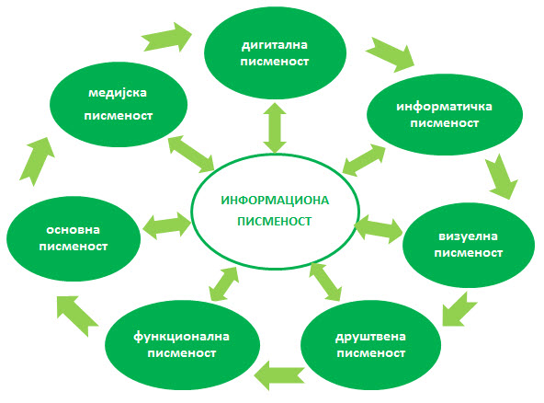

Дијаграм приказује централни положај информационе писмености која је извориште и уточиште осталих типова писмености. Такође, дијаграм показује да међу свим типовима писмености постоји повезаност.

У почетку рада делатност школе сводила се на основно описмењавање, а данас у складу са временом писменост подразумева не само читање, писање и рачунање, већ и сналажење у дигиталном свету.

У даљем тексту представићемо сажето сваку од ових врста писмености:

- ОСНОВНА / ЕЛЕМЕНТАРНА ПИСМЕНОСТ подразумева способност читања, писања и рачунања.

- ФУНКЦИОНАЛНА ПИСМЕНОСТ се односи на способност примене стечених знања у новим ситуацијама. Подразумева знања, вештине и вредности које појединцу омогућавају контролу сопственог живота на квалитетан начин, обављање основних грађанских дужности и решавање различитих проблема на послу, у породици и у друштвеном животу уопште.

- ИНФОРМАЦИОНА ПИСМЕНОСТ је способност критичког проналажења, процене и коришћења информација.
4. ИНФОРМАТИЧКА / РАЧУНАРСКА ПИСМЕНОСТ представља разумевање и коришћење могућности глобалне информационе мреже.
5. ДИГИТАЛНА ПИСМЕНОСТ у најширем смислу значи способност примене информационе писмености у дигиталном окружењу. Заправо, ради се о читавој једној новој дигиталној култури, чије усвајање подразумева: познавање и коришћење комуникационих и управљачких вештина у условима умреженог друштва.
6. МЕДИЈСКА ПИСМЕНОСТ је способност разумевања и коришћења, анализе и интерпретације порука у свим облицима масовних медија: књигама, новинама, часописима, радију, телевизији и интернету.
7. ВИЗУЕЛНА ПИСМЕНОСТ подразумева способност да се разумеју и користе слике, фотографије, илустрације и рачунарска графика с циљем преношења порука, мисли и личних доживљаја.
8. ДРУШТВЕНА ПИСМЕНОСТ је способност комуницирања у културном и мултикултурном контексту, која укључује низ социјалних вештина потребних у грађанском друштву: комуникацију на страном језику, свест о културном идентитету и различитости, способност тимског рада и демократског одлучивања, познавање својих и туђих права и одговорности...

Ниједна врста писмености се не стиче једном за свагда, писменост је процес доживотног учења. Наша Школа настојаће да континуирано и предано ради на описмењавању становништва у Републици Србији како би оспособила полазнике, који стицајем животних околности нису успели да заврше основну школу на време, за даљи напредак и усавршавање на свим животним пољима.

Коришћени извори информација:

http://www.mpn.gov.rs/
https://data.stat.gov.rs/Home/Result/3102010302?languageCode=sr-Latn
https://veseleklupe.wordpress.com/%D0%B6%D0%B8%D0%B2%D0%BE%D1%82-%D1%83-%D1%88%D0%BA%D0%BE%D0%BB%D0%B8/%D0%B2%D1%80%D1%81%D1%82%D0%B5-%D0%BF%D0%B8%D1%81%D0%BC%D0%B5%D0%BD%D0%BE%D1%81%D1%82%D0%B8/
http://obrazovneparadigme.pbworks.com/w/page/63596015/%D0%9A%D0%BE%D0%BD%D1%86%D0%B5%D0%BF%D1%82%D0%B8%20%D0%BD%D0%BE%D0%B2%D0%B5%20%D0%BF%D0%B8%D1%81%D0%BC%D0%B5%D0%BD%D0%BE%D1%81%D1%82%D0%B8

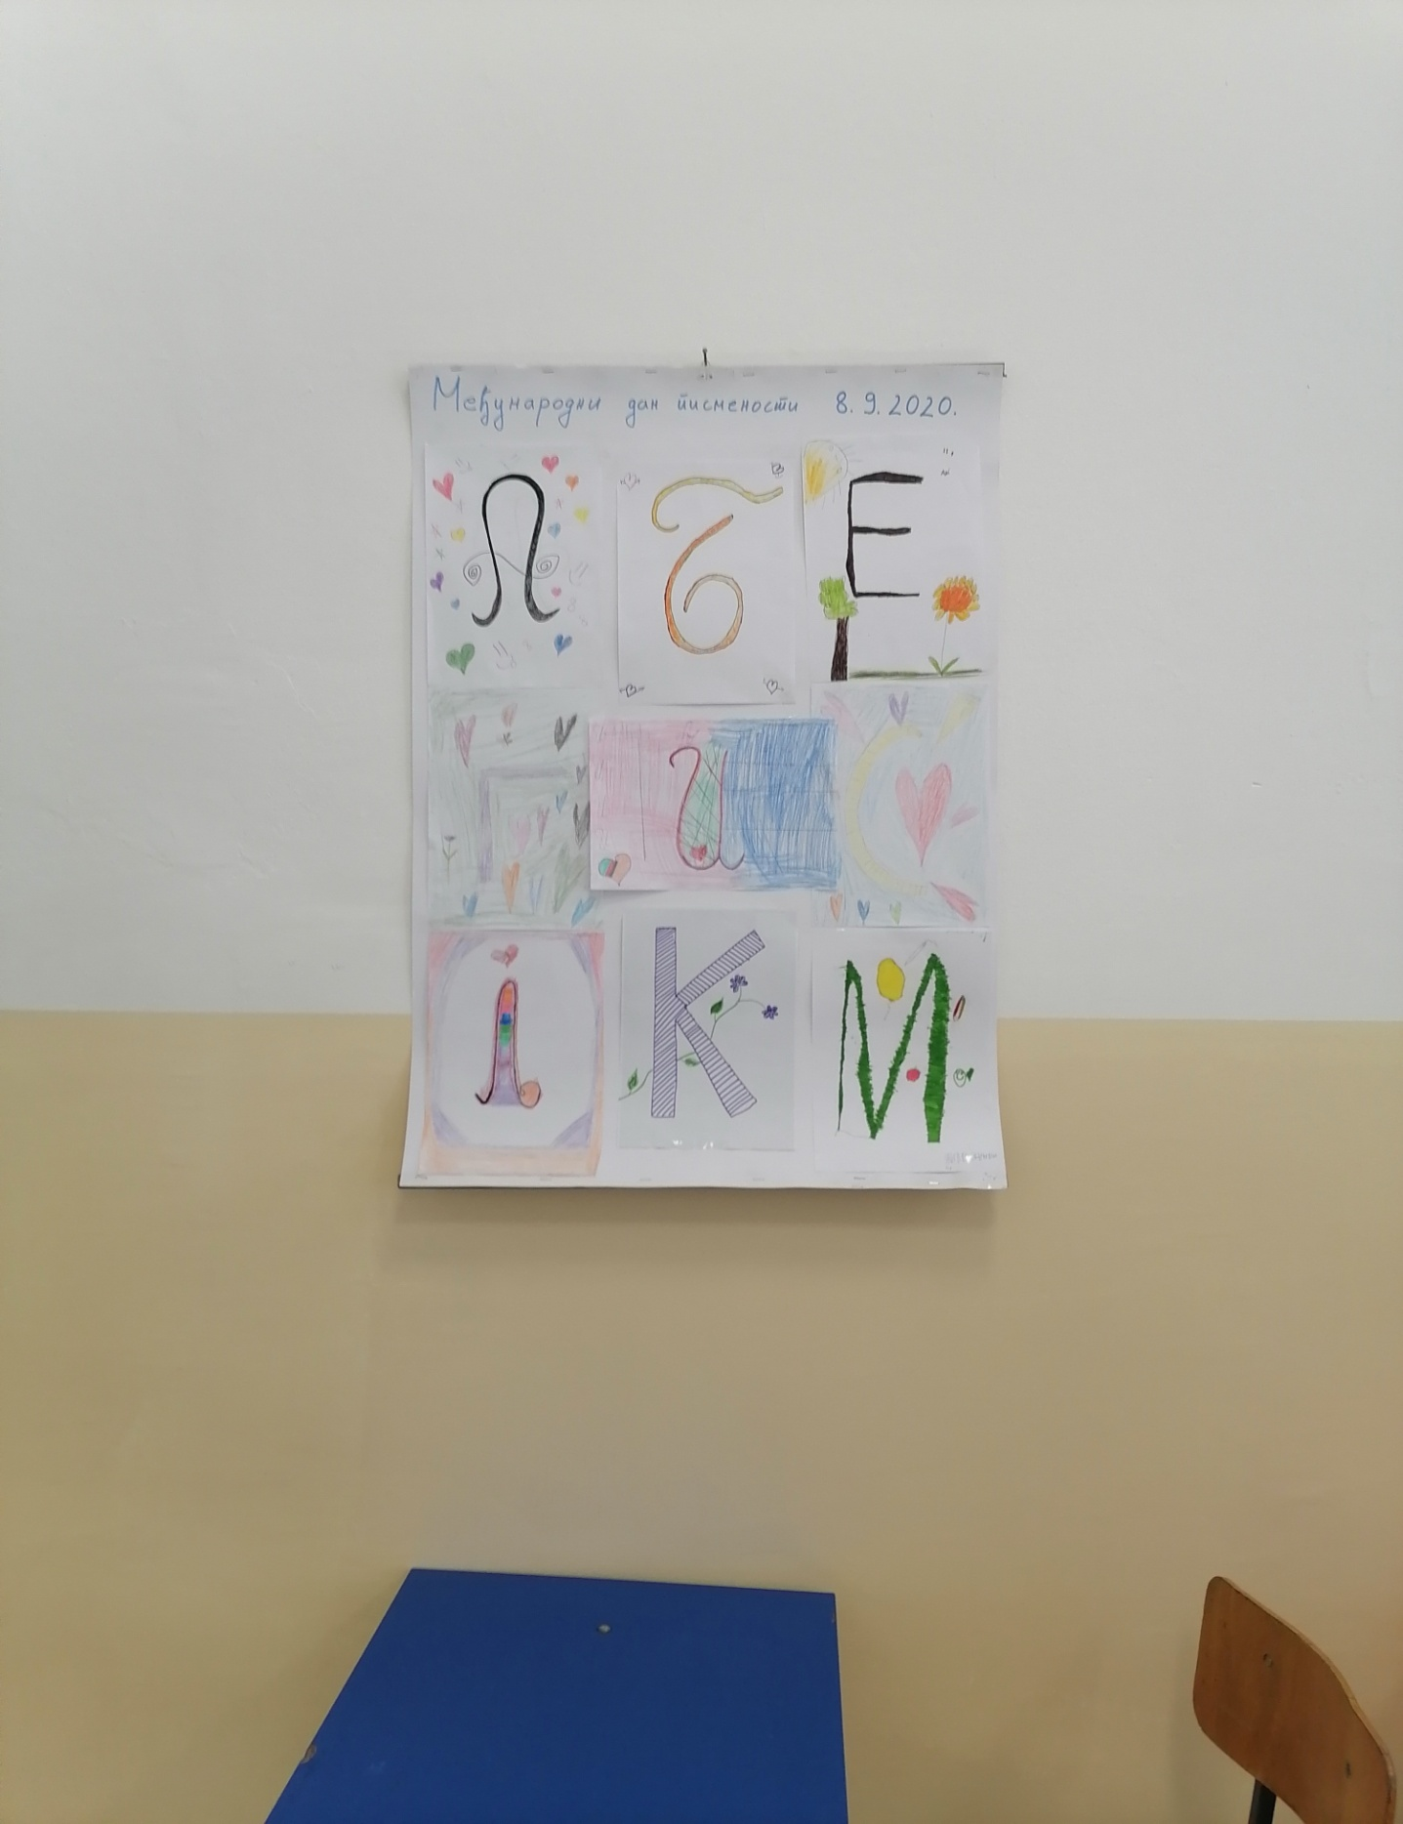
Пано ученика поводом Дана школе и Међународног дана писмености

